EGLISE ROMANE

l'art roman est la période qui s'étend du début du Xe siècle à la seconde moitié du XII° siècle

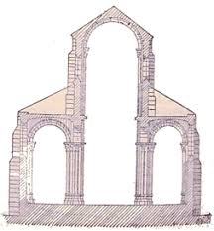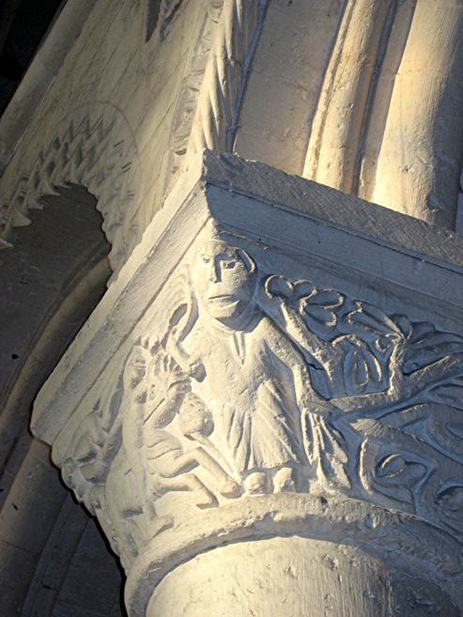
Architecture romane Chapiteau roman

Dès les premières années du onzième siècle, une nouvelle architecture apparut dans notre pays. La plupart des églises avaient été détruites par les invasions normandes ; elles furent rebâties dans un style qui avait été d'abord employé par les religieux de l'abbaye de Cluny. Ce nouveau style a pris le nom d'architecture romane.

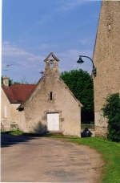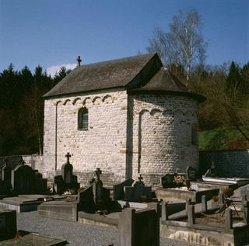
l’ancienne église de Devay située à la Quinquignolle ressemblait certainement à ces édifices romans .

